
Předmět: Anglický jazyk
AJ
DOSTÁL
9th

Týden: 1. 3. - 5. 3. (21th)
Učitel: Dostál
Email: ondrej.dostal@mzs-vb.cz

Dobrý den, níže zasílám zadání prací, v případě nepochopení neváhejte a kontaktujte mne. Budeme se vídat v rámci video lekcí a to 2-krát týdně. Pokud to nezazní jinak, vypracované úkoly Vás poprosím zaslat na ondrej.dostal@mzs-vb.cz vždy do následujícího pátku. Pokud máte možnost tisknout – vytiskni a vyplň – pokud nelze tisknout – opsat do sešitu.
Termíny schůzek na TEAMS : pondělí – 9,00 – 9.30
středa – 8,30 – 9,00
Hezký den,
bude se držet poklidného tempa a v tomto týdnu zopakujeme předpřítomný čas (present perfect) a vazby HAVE BEEN x HAVE GONE. Plus test na tázací dovětky (soooooo EEEEASY).
Na základě vaší vzorné pracovní morálky a odevzdávání úkolů, tento týden budou domácí práce opět na elektronické platformě, nebudeš muset nic odesílat. Přihlašovací údaje níže.
Pondělí – present perfect
Středa – HAVE BEEN x HAVE GONE
Odkaz na test, který bude otevřen po středeční hodině.
https://www.flexiquiz.com/SC/N/6ae513b9-66b0-4721-b0c2-794bf3813c7d

POSTUP k připojení na iteraktivní listy
- Otevři tento odkaz
https://www.liveworksheets.com/workbooks/
- Přihlaš se pomocí údajů níže, heslo pod tabulkou
- Otevři pracovní sešit 9A|B
- Vyplň pracovní listy – možnost vrácení se k nepovedenému listu bude, ale JEN jednou
- Výsledky uvidím u každého.
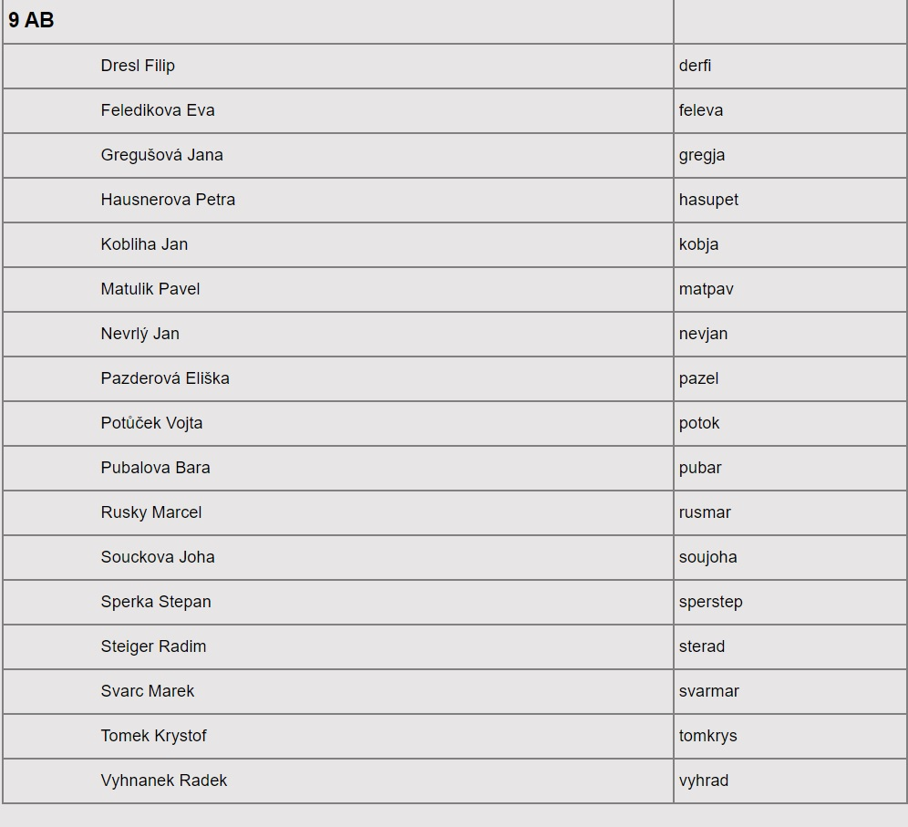
PASSWORD : heslo
(to je to heslo)

